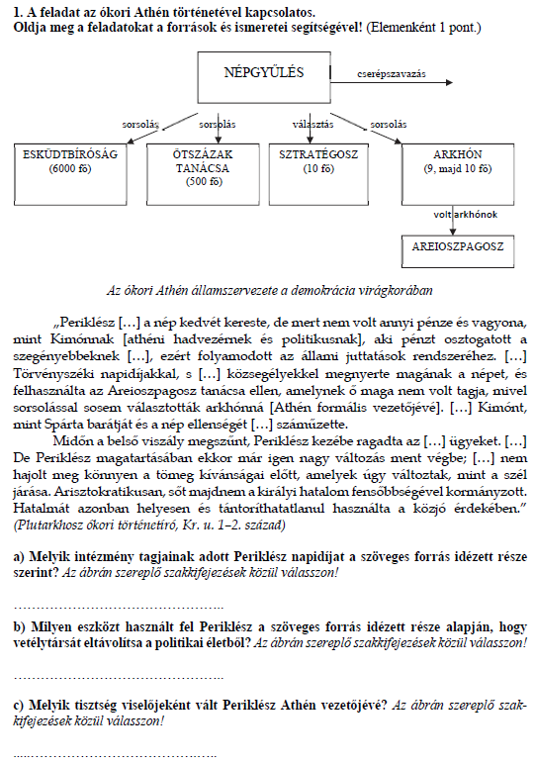

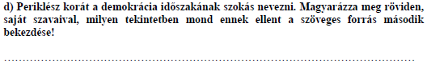

**Megoldás**

**1. Az ókori Athén** (Elemenként 1 pont, összesen 4 pont.)

**a)** esküdtbíróság

**b)** cserépszavazás

**c)** sztratégosz

**d)** Periklész (szinte) egyeduralkodóként vezette Athént. / Nem vette figyelembe a nép akaratát.

*(A helyes válasz más megfogalmazásban is elfogadható.)*